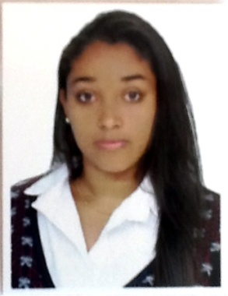

DRIELLE SILVEIRA AMORIM

**Dados Pessoais**

Rua Cristovão Colombo N°25 Barra do imbui, Teresópolis RJ  
E-mail: [drielleamorim@gmail.com](mailto:drielleamorim@gmail.com)   
3642-2714 Cel.99896 0904 / 98060 5887  
Experiência no trato com pessoas

Habilitação categoria AB   
Solteira   
23 anos - 27/12/1991

**FORMAÇÃO**

Ensino médio completo, finalizado em 2009 (Colégio Estadual Higino da Silveira)  
Inglês Intermediário, finalizado em 2010 (Wizard)  
Informática (Word, Excel, ..)  
Designer Gráfico ( CorelDraw, Photoshop), finalizado 2013  
Designer Freelancer   
Língua brasileira de sinais (LIBRAS)

**EXPERIÊNCIA PROFISSIONAL**

Vendas Autônoma  
Serviço Voluntário com surdos - interpretando para a família   
e também idas ao médico desde 2012   
Representante Vendas – Akon Cosmeticos - 2013   
SEEDUC RJ/APIL – Atuo como interprete em escola estadual 1° ano do 2° grau desde março 2015

**OBJETIVOS**

Autodidata.  
Se estabilizar como profissional na área que me for concedida. Bom relacionamento.